Dossier GRAPHIQUES du Chapitre 3 : La croissance économique
Sources :

- Croissance mondiale et Zone euro
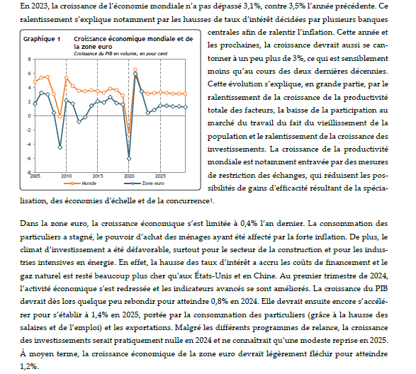

- Les exportations et les importations belges
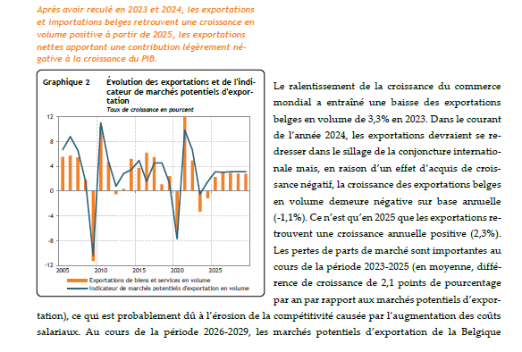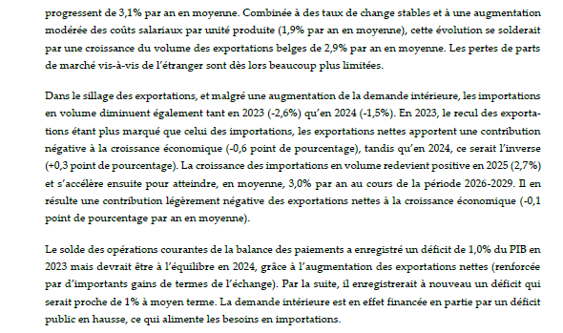

- La Consommation des ménages belges, leur revenu et l’épargne des particuliers
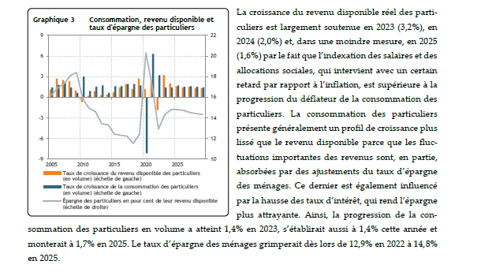

- Les investissements des entreprises belges
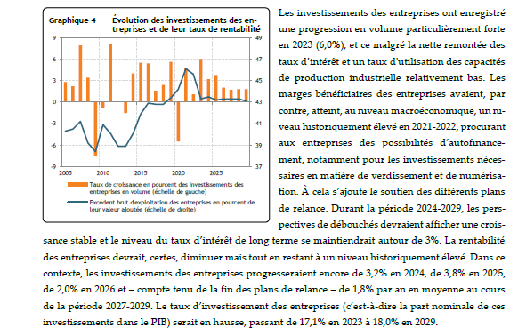

- L’offre de travail en Belgique
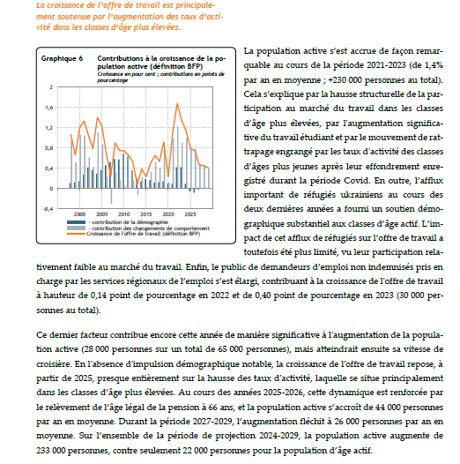
- Le taux d’emploi en Belgique
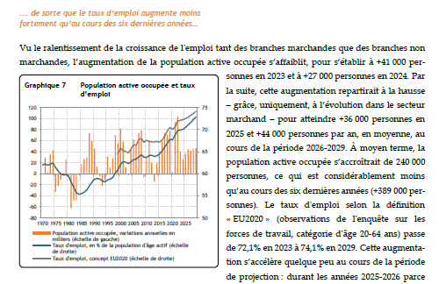

- Le chômage en Belgique

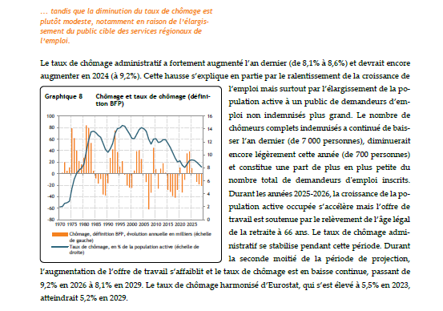
- Les finances publiques belges
